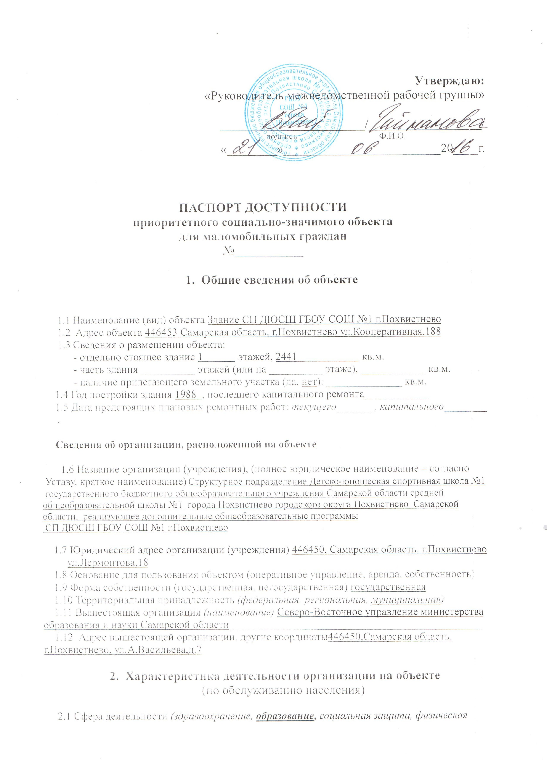
2.1.Сфера деятельности (здравоохранение, образование, социальная защита, физическая культура и спорт, культура, связь и информация, транспорт, жилой фонд, потребительский рынок и сфера услуг, другое)
_______________________________________________________________________________
2.2 Виды оказываемых услуг предоставление дополнительного образования
2.3 Форма оказания услуг: (на объекте, с длительным пребыванием, в т.ч. проживанием, на дому, дистанционно)
2.4 Категории обслуживаемого населения по возрасту: (дети, взрослые трудоспособного возраста, пожилые; все возрастные категории)
2.5 Категории обслуживаемых инвалидов: инвалиды, передвигающиеся на коляске, инвалиды с нарушениями опорно-двигательного аппарата; нарушениями зрения, нарушениями слуха, нарушениями умственного развития.
2.6 Плановая мощность: посещаемость (количество обслуживаемых в день), вместимость, пропускная способность 200______________________________________________________
2.7 Участие в исполнении ИПР инвалида, ребенка-инвалида (да, нет)
___________________________

- Состояние доступности объекта

3.1 Путь следования к объекту пассажирским транспортом
(описать маршрут движения с использованием пассажирского транспорта)
наличие подъезда к входу в здание______________________________________,
Наличие адаптированного пассажирского транспорта к объекту нет.

3.2 Путь к объекту от ближайшей остановки пассажирского транспорта:
3.2.1 расстояние до объекта от остановки транспорта __________-____________ м.
3.2.2 время движения (пешком) _____-_____________ мин.
3.2.3 наличие выделенного от проезжей части пешеходного пути (да, нет),
3.2.4 Перекрестки: нерегулируемые; регулируемые, со звуковой сигнализацией, таймером;нет
3.2.5 Информация на пути следования к объекту: акустическая, тактильная, визуальная; нет
3.2.6 Перепады высоты на пути: есть, нет
(описать 10см_______________________________)
Их обустройство для инвалидов на коляске: да, нет ( пандус)

  - Организация доступности объекта для инвалидов – форма обслуживания*

№ п/п | Категория инвалидов  (вид нарушения) | Вариант организации доступности объекта  (формы обслуживания)*
 | Все категории инвалидов и МГН
 | в том числе инвалиды:
2. | передвигающиеся на креслах-колясках | ДУ
3. | с нарушениями опорно-двигательного аппарата | ДУ
4. | с нарушениями зрения | ВНД
5. | с нарушениями слуха | ДУ
6. | С нарушениями умственного развития | ДУ
* - указывается один из вариантов: «А», «Б», «ДУ», «ВНД»

  - Организация доступности основных структурно-функциональных зон

№ п/п | Основные структурно-функциональные зоны | Состояние доступности, в том числе для основных категорий инвалидов**
1 | Территория, прилегающая к зданию (участок) | ДП-В
2 | Вход (входы) в здание | ДП-В
3 | Путь (пути) движения внутри здания (в т.ч. пути эвакуации) | ДУ
4 | Зона целевого назначения здания (целевого посещения объекта) | ДУ
5 | Санитарно-гигиенические помещения | ВНД
6 | Система информации и связи (на всех зонах) | ВНД
7 | Пути движения к объекту (от остановки транспорта) | ВНД
** Указывается: ДП-В – доступно полностью всем; ДП-И (К, О, С, Г, У) – доступно полностью избирательно (указать категории инвалидов); ДЧ-В – доступно частично всем; ДЧ-И (К, О, С, Г, У) – доступно частично избирательно (указать категории инвалидов): ДУ- доступно условно, ВНД – временно недоступно.

3.5 ИТОГОВОЕ ЗАКЛЮЧЕНИЕ о состоянии доступности ОСИ:
Здание построено 1988г, доступно условно. Для обслуживания и оказания услуг инвалидам и маломобильным гражданам необходима реконструкция дверных проемов и установка оборудования.
4. Управленческое решение

4.1 Рекомендации по адаптации основных структурных элементов объекта

№ п/п | Основные структурно-функциональные зоны объекта | Рекомендации по адаптации объекта (вид работы)*
1 | Территория, прилегающая к зданию (участок) | не нуждается
2 | Вход (входы) в здание | ремонт текущий
3 | Путь (пути) движения внутри здания (в т.ч. пути эвакуации) | адаптация
4 | Зона целевого назначения здания (целевого посещения объекта) | не нуждается
5 | Санитарно-гигиенические помещения | реконструкция
6 | Система информации на объекте (на всех зонах) | установка
7 | Пути движения к объекту (от остановки транспорта) | не нуждается
8 | Все зоны и участки
* - указывается один из вариантов (видов работ):не нуждается, ремонт (текущий, капитальный); индивидуальное решение с ТСР; технические решения невозможны – организация альтернативной формы обслуживания

4.2 Период проведения работ ________________________________________________________
в рамках исполнения Областная программа «Доступная среда в Самарской области) на 2016-2020гг.»_______________________________________________________________________
(указывается наименование документа: программы, плана)

4.3 Ожидаемый результат (по состоянию доступности) после выполнения работ по адаптации
_________________________________________________________________________
Оценка результата исполнения программы, плана (по состоянию доступности)
_________________________________________________________________________

4.4 Для принятия решения требуется, не требуется (нужное подчеркнуть):
Согласование
________________________________________________________________________________

Имеется заключение уполномоченной организации о состоянии доступности объекта
(наименование документа и выдавшей его организации, дата), прилагается
__________________________________________________________________________________

4.5 Информация размещена (обновлена) на Карте доступности субъекта РФ дата _____________
_________________________________________________________________________________
(наименование сайта, портала)

